ГУАП

КАФЕДРА № 42

ОТЧЕТ
ЗАЩИЩЕН С ОЦЕНКОЙ ПРЕПОДАВАТЕЛЬ

старший преподаватель |  |  |  | Т.В. Семененко
должность, уч. степень, звание |  | подпись, дата |  | инициалы, фамилия

ОТЧЕТ О ПРАКТИЧЕСКОЙ РАБОТЕ №1

Исследование типовых динамических звеньев
по курсу: Основы теория управления

РАБОТУ ВЫПОЛНИЛ

СТУДЕНТ гр. № | 4321 |  | Г.В. Буренков
 |  | подпись, дата | инициалы, фамилия

Санкт-Петербург 2025

СОДЕРЖАНИЕ
1 Цель работы 2
2 Структурны схемы систем и значения параметров 3
3 Графики процессов при табличных значениях 5
4 Графики процессов при измененных коэффициентах усиления и постоянных времени 6
5 Оценка качества регулирования 9
6 Выводы о влиянии изменения коэфицентов и постоянных времени на каждое типовое звено 11
7 Графики ЛАЧХ и ЛФЧХ 12
8 Оценка качества регулирования 13

1 Цель работы
Целью данной лабораторной работы является изучить динамические свойства типовых звеньев автоматических систем управления — апериодического и колебательного. Научиться строить их математические модели в среде Simulink (Matlab), получать переходные характеристики, амплитудно-частотные и фазо-частотные характеристики, а также проводить анализ влияния коэффициентов усиления и постоянных времени на качество регулирования.

2 Структурны схемы систем и значения параметров
На рисунке 1 изображена общая схема для исследования типовых динамических звеньев.
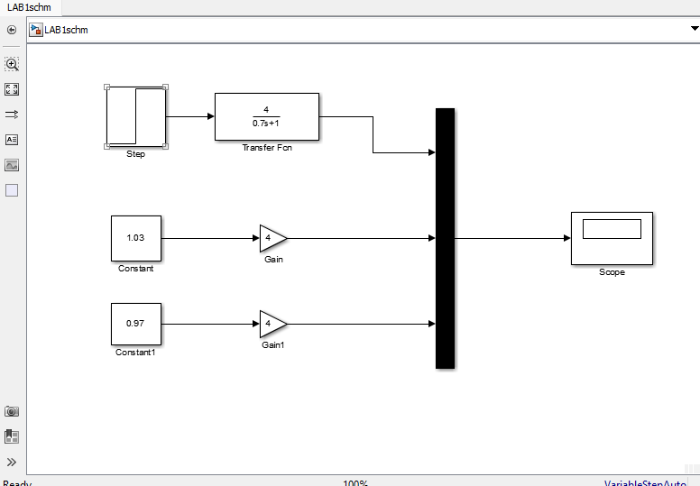
Рисунок 1 – Модель общего характера системы, содержащей апериодическое звено

Для выполнения задания варианта 1 необходимо поменять в нашей схеме значения на: K₁ = 1, T₁ = 0.7, K₂ = 4 , T₂ = 0.5 , T₃ = 2. На рисунке 2 представлена вариация с значениями 1 варианта для апериодического звена.
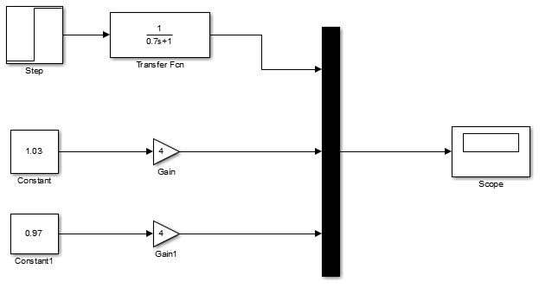
Рисунок 2 – Модель первого варианта системы, содержащей апериодическое звено
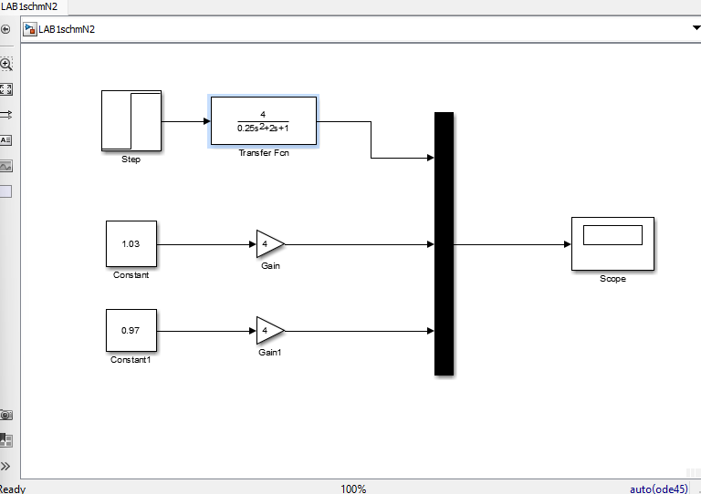
Рисунок 3 – Модель первого варианта системы, содержащей колебательное звено при значениях K₂=4, T₂=0.5, T₃=2

3 Графики процессов при табличных значениях
После успешного запуска схемы с рисунка 2 мы получим график плавного роста кривой – это переходный процесс. Рисунок 4 это график отклика на единичное скачкообразное воздействие, а на рисунке 5 переходный процесс колебательного звена при K₂=4, T₂=0.5, T₃=2.
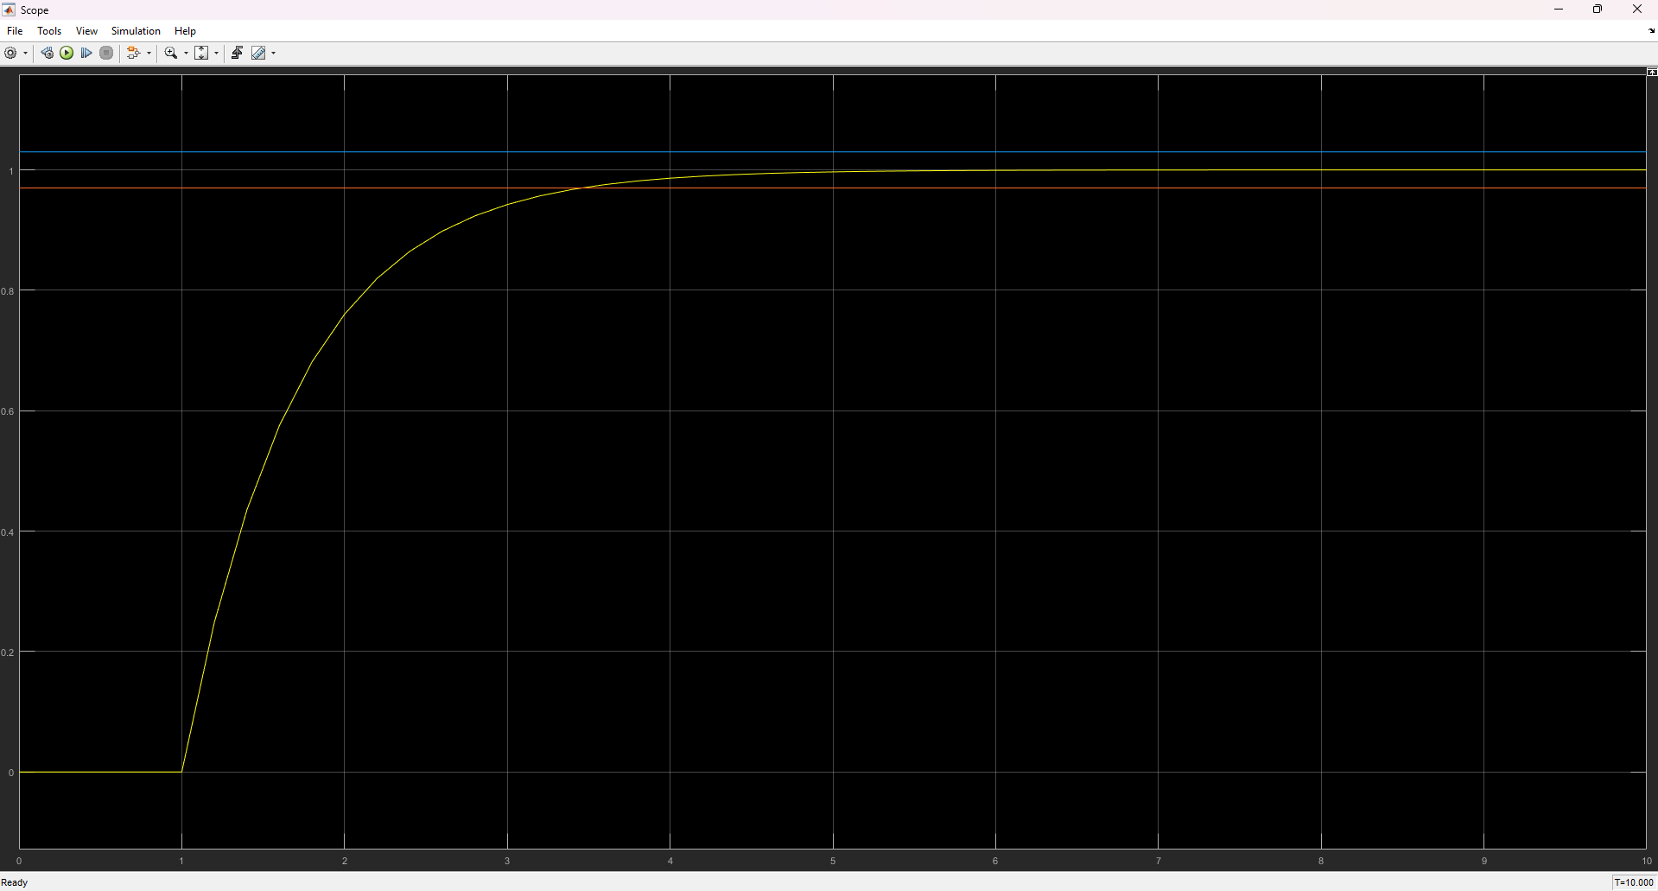
Рисунок 4 – Переходный процесс апериодического звена при K₁=1, T₁=0.7
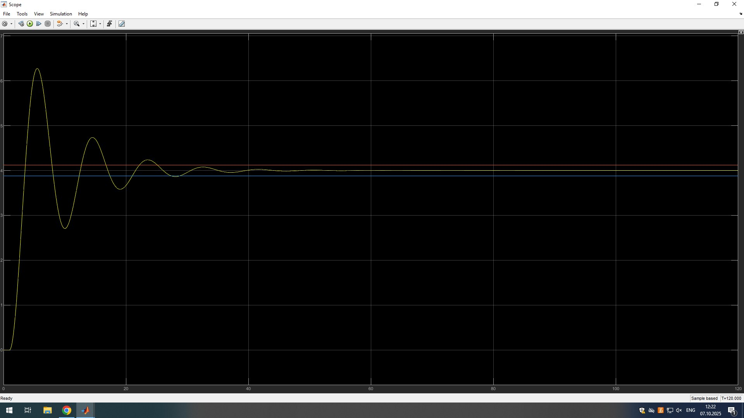
Рисунок 5 – Переходный процесс колебательного звена при K₂=4, T₂=0.5, T₃=2

4 Графики процессов при измененных коэффициентах усиления и постоянных времени
Следующим пунктом будет сравнение графиков, содержащих апериодическое звено при различных К, увеличим вдвое значение коэффициента и сравним графики 4 и 6. На рисунке 5 изображен график при удвоении коэффициента.
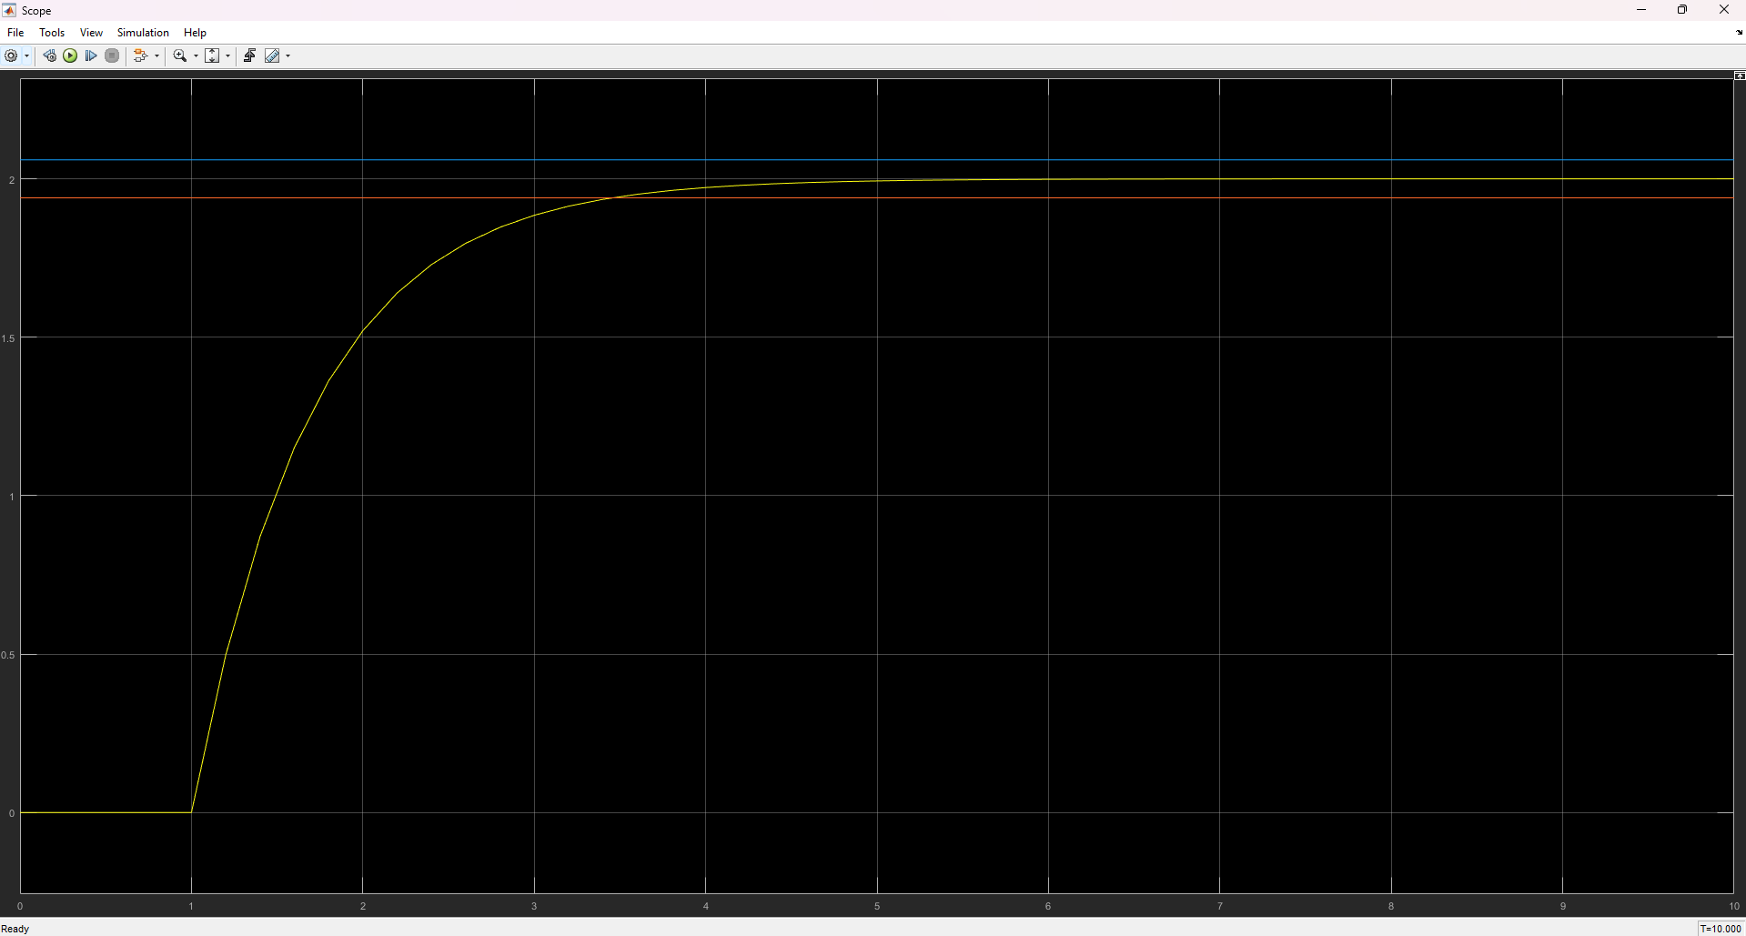
Рисунок 6 – Переходный процесс апериодического звена при увеличении коэффициента K₁ = 2

В ходе исследования и анализа двух графиков: при увеличении коэффициента усиления выходное значение увеличивается пропорционально, форма переходного процесса не изменяется.
Следующим будет сравнение графиков при различных T, увеличим вдвое значение и сравним графики. На рисунке 7 изображен график при удвоении значения.

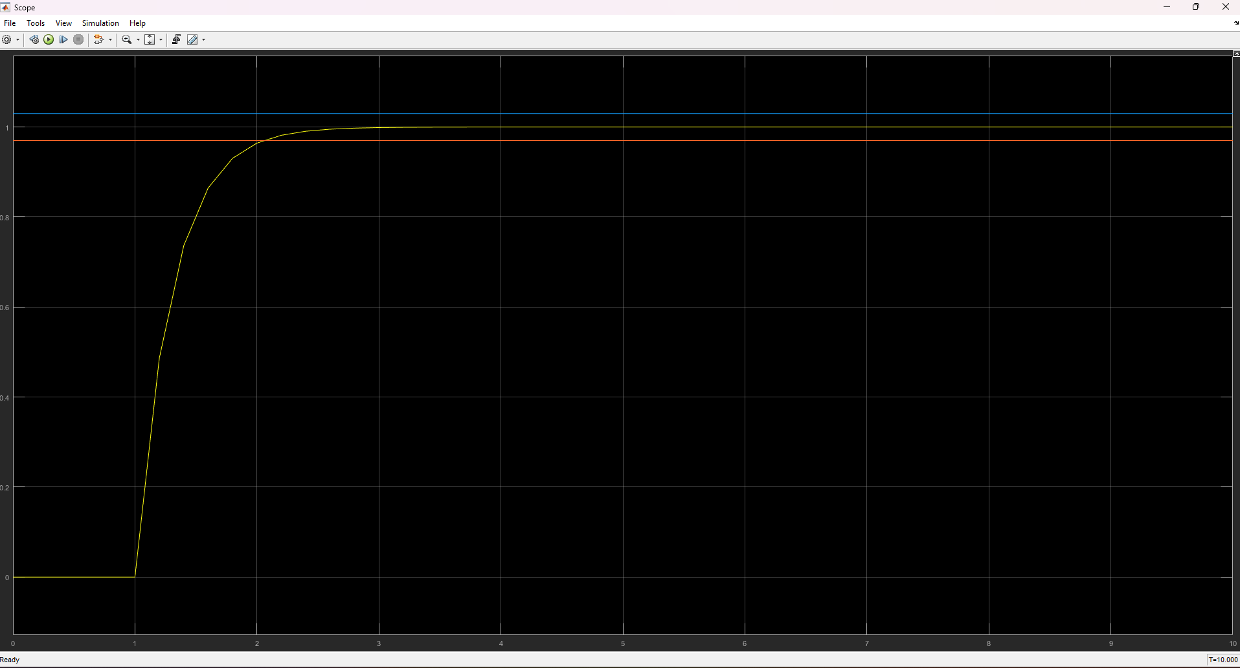
Рисунок 7 – Переходный процесс апериодического звена при уменьшении постоянной времени T₁=0.3

В ходе исследования и анализа двух графиков: при уменьшении постоянной времени система реагирует быстрее, переходный процесс становится круче, но возможны колебания при малых.

Для следующего типа графиков переходный процесс имеет затухающие колебания. Система второго порядка характеризуется колебательностью и временем затухания, зависящим от параметров T₂ и T₃. На рисунке 8 для графика увеличим T₂ = 1.
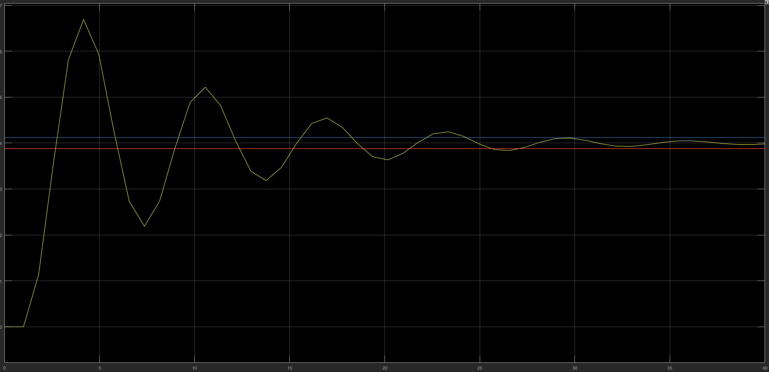
Рисунок 8 – Влияние увеличения T₂ на переходный процесс колебательного звена

Увеличение T₂ приводит к замедлению реакции и увеличению времени переходного процесса, колебания становятся более редкими

5 Оценка качества регулирования

Анализ переходных процессов апериодического и колебательного звеньев показал, что оба типа систем обладают разными динамическими свойствами и характеристиками качества регулирования. Апериодическое звено первого порядка обеспечивает плавное и устойчивое изменение выходного сигнала без колебаний и перерегулирования. Время переходного процесса при заданных параметрах невелико, и при уменьшении постоянной времени система становится быстрее, что положительно сказывается на быстродействии, но может привести к повышенной чувствительности к внешним воздействиям. При увеличении коэффициента усиления наблюдается рост установившегося значения, но форма переходной характеристики остаётся неизменной, что говорит о стабильности звена.

Колебательное звено второго порядка, напротив, демонстрирует переходный процесс с затухающими колебаниями, что характерно для систем с инерционными элементами и запасом энергии. При увеличении коэффициента усиления K наблюдается рост амплитуды и более выраженные колебания, а изменение постоянных времени T₂ и T₃ влияет на частоту и скорость затухания. Увеличение T₂ приводит к замедлению реакции системы и уменьшению частоты колебаний, тогда как рост T₃ способствует их более быстрому затуханию.

Для апериодического звена: Время регулирования (tp) — Обычно задаётся условием уменьшения разницы между выходным сигналом и установленным значением до ±5%. Исходя из эмпирической зависимости, время регулирования рассчитывается как:

tp≈3 T1=3×0.7=2.1 секунды.

Перерегулирование (σ) — Отсутствует, так как апериодическое звено не допускает превышения установившегося значения.

Число колебаний (n) — Равняется нулю, поскольку переходный процесс протекает без колебаний.

Время достижения первого максимума (tmax​) — Нет смысла рассчитывать, так как первое максимальное значение совпадает с установившимся значением сразу после завершения переходного процесса.

Время нарастания (tn) — По определению, это время, за которое выход достигает приблизительно 90% своего финального значения. Обычно считают приближённо:

tn≈2.2 T1=2.2×0.7=1.54 c

Время регулирования (tp​) — Принято считать, что процесс считается завершённым, когда разница между текущим выходом и установившимся значением меньше 5%. Эта граница достигается приблизительно за 3 T1​. Таким образом:

tp≈3 T1=3×0.7=2.1

Число колебаний (n) — Поскольку апериодическое звено не допускает колебаний, n=0.

Частота колебаний — отсутствует, так как отсутствуют сами колебания.

Для колебательного звена:

Время регулирования (tp): tp=120 секунд.

Перерегулирование (σ): σ≈(6.2-4)/4*100%=55%.

Число колебаний (n): n≈6.

Время достижения первого максимума (tmax​): tmax≈1.8 секунд.

Время нарастания (tn): tn≈1.54 секунд.

Частота колебаний (ff): f≈0.275 Гц.

Декремент затухания (λ): λ≈1-(4,4-1)(5,6-1)=0.27.

Таким образом, апериодическое звено обладает высокой устойчивостью и обеспечивает точное регулирование без колебаний, но с меньшей скоростью реакции при больших значениях постоянной времени. Колебательное звено обеспечивает более быстрое реагирование при определённых параметрах, однако может проявлять перерегулирование и временную неустойчивость, что требует подбора оптимальных параметров для достижения баланса между быстродействием и устойчивостью.

6 Выводы о влиянии изменения коэфицентов и постоянных времени на каждое типовое звено
Проведённые эксперименты показали, что изменение коэффициентов усиления и постоянных времени оказывает существенное влияние на характер переходных процессов и качество регулирования в типовых звеньях. Для апериодического звена увеличение коэффициента усиления K приводит к росту амплитуды выходного сигнала, при этом форма кривой остаётся неизменной, а установившееся значение растёт пропорционально. Уменьшение постоянной времени T делает систему более быстрой и чувствительной, что выражается в сокращении времени переходного процесса и увеличении наклона кривой. При увеличении T, напротив, процесс становится плавнее, но медленнее, что соответствует снижению быстродействия и повышению устойчивости системы.
Для колебательного звена влияние параметров проявляется иначе. При увеличении коэффициента усиления возрастает амплитуда колебаний и возможно появление значительного перерегулирования, особенно при малых значениях затухания. Постоянная времени T₂ определяет инерционность системы: чем она больше, тем медленнее система реагирует на изменение входного сигнала. Параметр T₃ влияет на затухание колебаний — при его увеличении система становится более устойчивой, а колебания затухают быстрее.
В результате можно сделать вывод, что для обеспечения требуемого качества регулирования необходимо подбирать оптимальное соотношение между коэффициентом усиления и постоянными времени. Чрезмерное увеличение коэффициента может привести к неустойчивости системы, а слишком большие постоянные времени снижают её быстродействие. Правильная настройка параметров позволяет достичь устойчивого и эффективного регулирования как для апериодического, так и для колебательного звена.

7 Графики ЛАЧХ и ЛФЧХ
Для сравнения частотных характеристик были созданы ЛАЧХ и ЛФЧХ апериодического и колебательного звена на рисунках 9 и 10.
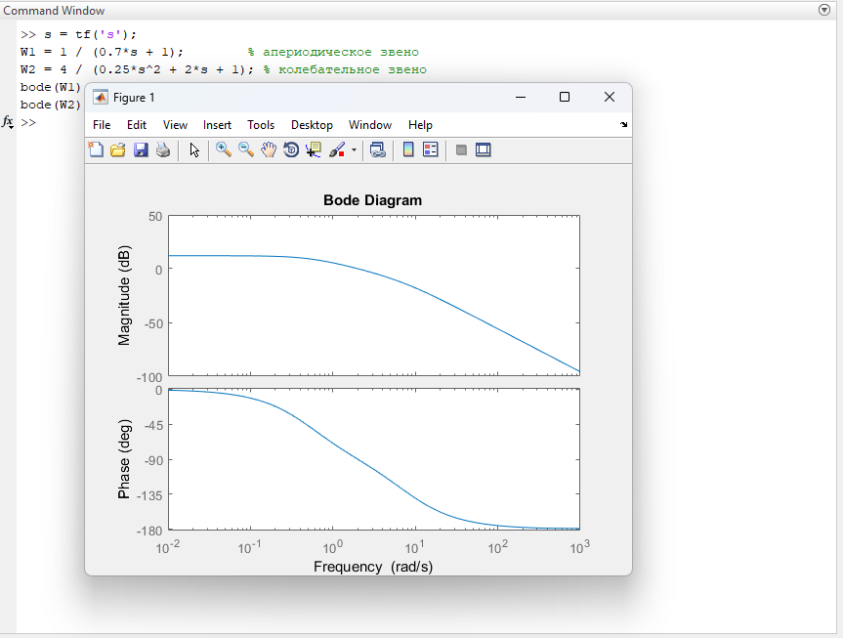
Рисунок 9 – ЛАЧХ и ЛФЧХ апериодического звена

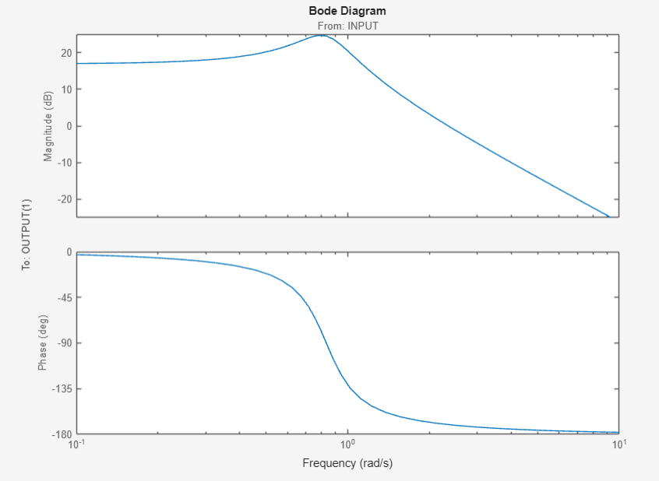
Рисунок 10 – ЛАЧХ и ЛФЧХ колебательного звена

8 Оценка качества регулирования
Анализ частотных характеристик типовых звеньев позволяет более наглядно оценить их динамические свойства и устойчивость. Для апериодического звена ЛАЧХ имеет характерный плавный спад с наклоном около 20 дБ на декаду после частоты среза, что свидетельствует о свойственном ему фильтрующем эффекте и способности сглаживать быстрые изменения входного сигнала. Фазовая-частотная характеристика показывает постепенное уменьшение фазы до примерно –90°, что соответствует запаздыванию сигнала при росте частоты. Такое звено обладает высоким запасом устойчивости и хорошо работает в системах, где требуется плавное регулирование без колебаний.
Для колебательного звена ЛАЧХ имеет выраженный резонансный участок — подъём амплитуды на определённой частоте, что указывает на наличие колебательных свойств и склонность к усилению сигналов вблизи собственной частоты. При увеличении коэффициента усиления резонанс становится более заметным, а при росте параметра T₃ — сглаживается, что улучшает устойчивость системы. Фазо-частотная характеристика колебательного звена проходит через диапазон от 0° до –180°, что отражает наличие более сложной динамики и потенциальную возможность колебаний при определённых настройках параметров.
Таким образом, анализ частотных характеристик подтверждает результаты переходных процессов: апериодическое звено обеспечивает устойчивое поведение системы и малую фазовую задержку, а колебательное звено обладает более сложной динамикой и может требовать дополнительной коррекции для предотвращения перерегулирования. Правильный выбор параметров обеспечивает оптимальный баланс между устойчивостью, быстродействием и точностью регулирования.

